**人教版八年级物理 4.1光的直线传播同步测试题**



**一、单选题**

1.生活中许多物体可以发光，下列物体不属于光源的是（   ）

A. 水母                               B. 萤火虫                               C. 月亮                               D. 发光的霓虹灯



2.下列物体中属于光源的是（   ）

A. 放映中的投影仪屏幕                            B. 明亮刺眼的玻璃幕墙  
C. 播放节目的电子大屏幕                        D. 正月十五皎洁的满月



3.人类梦想移民到月球，如果能实现的话，月球上的居民可以看到（　　）

A.月食现象  
B.日食现象  
C.日食和月食现象  
D.看不到日食和月食现象

4.图所示的四种现象中，由光的直线传播形成的是（   ）

A. 树荫下的圆形“光斑”               B. 山峦在水中的“倒影”  
C. 河水看上去“较浅”                 D. 钢勺在水面处“折断”

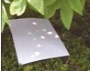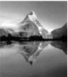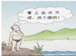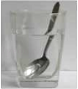

5.下列现象中，由于光的直线传播形成的是（   ）

A. 水中的倒影                             B. 沙漠中的“海市蜃楼”  
C. 水中的筷子                               D. 树荫下的圆形光斑

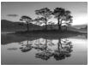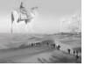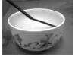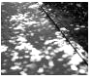

6.动动脑筋：请帮小明在下列物体中找出不是光源的一个(　　)

A.闪电  
B.太阳  
C.月亮  
D.亮着的电灯

7.如图所示的四种情景中，属于光的直线传播形成的是（   ）

A. 日食                       B. 铅笔好像折断了  
C. 鸟巢水中倒影                        D. 放大的像

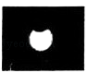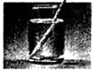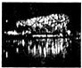

8.下列不是光源的物体有（  ）

A. 太阳                                     B. 火焰                                     C. 月亮                                     D. 电灯

9.夏日炎炎，人们总喜欢躲在大树的阴影下乘凉，树阴的形成是由于（   ）

A. 光的直线传播                       B. 光的漫反射                       C. 光的折射                       D. 平面镜成像

10.下列词语所描述的，是光源的是（   ）

A. 金光闪闪                           B. 火光冲天                           C. 红光满面                           D. 波光粼粼



11.晴天，树阴下的地面上出现的圆形光斑是（   ）

A. 太阳的实像                       B. 太阳的影子                       C. 太阳的虚像                       D. 树叶的影子

**二、多选题**

12.生活中许多物体可以发光，下列物体不属于光源的是（　　）

A. 水母                                  B. 萤火虫                                  C. 月亮                                  D. 霓虹灯



13.能用光的直线传播来解释的现象是（   ）

A. 日食和月食                   B. 镜中花水中月                   C. 小孔成像                   D. 水杯中折断的筷子



**三、填空题**

14.发生日偏食时，太阳光透过茂密的树叶间的缝隙，会在树下的地面上形成许多大小不同的________（选填“圆形”或“月芽形”）光斑；光斑大小不同的主要原因是________．

15.某兴趣小组在空易拉罐的底部中央戳个小圆孔，将顶部剪去后，蒙上一层塑料薄膜，制作成一个简易针孔照相机．如图所示，将其水平放置，在左侧固定一只与小孔等高的小灯泡，灯泡发光时，可在塑料薄膜上看到灯丝________（选填“倒立”或“正立”）的像．若水平向左移动易拉罐，像的大小________（选填“变大”、“变小”或“不变”）．若只将小圆孔改为三角形小孔，则像的形状________（选填“改变”或“不变”）．

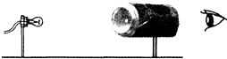

16.比较是一种重要的科学方法．请你将声音和光进行比较，写出它们的一种相同点和不同点．  
相同点：________ ；  
不同点：________ 。

17.光在真空中的传播速度是________m/s. 太阳、月亮、荧火虫、其中不是光源的是________.

18.日晷是通过观察直杆在阳光下影子的方位和长短来确定时间，其中影子的形成可以用光的________来解释．烟花在空中所形成的五彩缤纷的色光是由红、________、蓝三种色光混合而成的．

19.光在真空中的传播速度为________ m/s，光在其他透明介质中的传播速度比在真空中的光速________；1光年=________m，已知牛郎星和织女星之间的距离为16光年，它们相距为________ km．

20.光源是指________的物体，光源分为________光源和________光源．我们能看见光源，是由于发光物体发出的光进入了我们的________．

**四、实验探究题**

21.某兴趣小组在空易拉罐的底部中央戳个小圆孔，将顶部剪去后，蒙上一层塑料薄膜，制作成一个简易针孔照相机，如图所示，将其水平放置，在左侧固定一只与小孔等高的小灯泡，灯泡发光时，可在塑料薄膜上看到灯丝________ 填“倒立”或“正立” 的________ 填“虚”或“实” 像，若水平向左移动易拉罐，像的大小________ 填“变大”或“变小”或“不变” 。

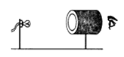

22.大约两千四百年前，我国的学者墨翟和它的学生做了世界上第一个小孔成像的实验，解释了小孔成像的原理．小光同学将两个长度均为50cm，直径为5cm的直筒套在一起，做成如图的仪器（M筒的直径稍大，可以在N筒上并能前后移动）



（1）小孔成的像是倒立的 ________像．可以用光的 ________解释．所成的像与小孔的形状________关．

（2）若直筒M、N位置不动，让物体远离N筒，像距________，像的大小________（以上两空选填“变大”“不变”或“变小”）．

**五、作图题**

23.如图，路灯下站着小芳、小刚两人，请根据小芳和小刚的身影，标出图中路灯灯泡S的位置。

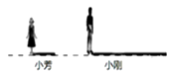

24.作图题  
如图所示，人眼在Ｓ处，Ｐ、Ｑ是不透光的挡板，试作出人眼通过PQ之间的缝隙所能看到的挡板右侧的范围。

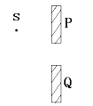

**六、综合题**

25.**11、**根据要求完成作图。

（1）如图1为“坐井观天”的示意图，设点E为青蛙的眼睛，请利用光的直线传播知识画出它能看到天空的范围。

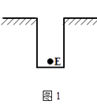

（2）图2中一发光点S在不透明的木板AB的左边，木板上有一个小孔，请在图1中画出光线能达到的范围，并在此范围中打上阴影线。

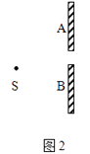

**答案解析部分**

一、单选题

1.【答案】C

2.【答案】D

3.【答案】B

4.【答案】A

5.【答案】D

6.【答案】C

7.【答案】A

8.【答案】C

9.【答案】A

10.【答案】B

11.【答案】A

二、多选题

12.【答案】C,D

13.【答案】AC

三、填空题

14.【答案】月芽形；小孔到地面的距离不同

15.【答案】倒立；变大；不变

16.【答案】都能在空气中传播；光可以在真空中传播，声音不能在真空中传播；

17.【答案】3×108 ；月亮

18.【答案】直线传播；绿

19.【答案】3×108；小；9.4608×1015；1.513278×1014

20.【答案】能够自身发光；天然；人造；眼睛

四、实验探究题

21.【答案】倒立；实；变大

22.【答案】（1）实像；直线传播；无关  
（2）不变；变小

五、作图题

23.【答案】解：如图所示：

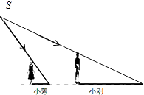

24.【答案】解：连接S点与窗口的上端P和下端Q，做两条射线，这两条射线之间的范围就是在挡板右侧人眼能看到挡板右侧的范围，如图所示。

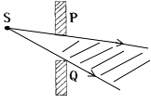

六、综合题

25.【答案】（1）解：图中黑点表示青蛙的位置，将黑点与井口左边的端点相连成一直线，  
将黑点与井口右边的端点相连成一直线，然后在直线上标出箭头，  
即得到两条射向青蛙眼睛的光线，这两条光线就决定了青蛙的观察范围．  
故答案为：如图一所示．  
  
（2）解：点光源与孔边缘连线的延长线所夹的范围是光线能到达的范围，  
根据光的直线传播的性质作图，如图二所示；  
故答案为：如图二所示．

